1.未定义数组前的.cinit,可以看到是5732
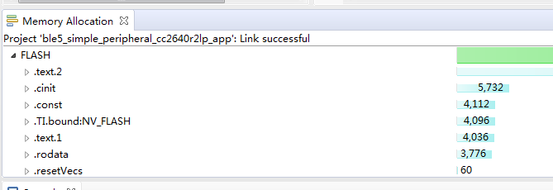
2.定义一个数组
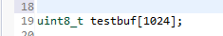
3.在程序任意位置使用一下它
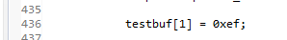
4.可以看到，现在.cinit为6756，刚好增大了1024字节
